SGLang HiSparse 容量模型
  - HBM、并发与 Host Memory 的容量推导
SGLang HiSparse 将 KV / Indexer cache 分为 logical 命名空间、GPU device hot Buffer 与 CPU host cold tier。本文针对 SGLang 的 ratio-driven 分配策略建立容量模型，用来判断固定 HBM 预算下的 worker 容量、可达并发、Buffer / Indexer 显存构成以及 host 内存需求。

1. 背景与理论假设
本文采用两个基础假设：
- Indexer cache 全量常驻 GPU。 HiSparse 只在 host 与 device 之间分层 MLA KV；Indexer 覆盖完整 logical token 空间。层共享系数为 $R_{Share}=N_{layer}/N_{layer,indexer}$。
- 暂不考虑 Prefix Cache。 每个 logical token 独立占用 MLA KV / Indexer 空间。带缓存模型留到第 8 节继续扩展。

2. 符号定义
符号 | 含义 | 典型值
$N_{T,Buffer}$​ | 静态均分时每条请求的 device hot slots | $6144$​
$B_{Buffer}^{T}$​ | worker / batch 的总 device hot slots | $N_{bs,max}N_{T,Buffer}$​
$R_{Host}$​ | SGLang logical-capacity expansion factor：每个 GPU MLA hot slot 对应的 logical Indexer token 数，即 $C_{Batch}/B_{Buffer}^{T}$ | hisparse_host_to_device_ratio，且 $R_{Host}≥1$
$C=C_{Batch}$​ | 一个 decode batch 能服务的 aggregate logical tokens | 由 $R_{Host}$ 定义并在引理 1 中推导其 HBM 上界
$N_{Topk}$​ | sparse kernel 的 per-request Buffer 下界 | $2048$​
$R_{Share}$​ | Indexer 层共享系数 | GLM5.1: $1$；GLM5.2: $3.714$
$B_{T,Indexer}$​ | 每 logical token 每 Indexer 层字节数 | $132 B$​
$B_{T,MLA}$​ | 每 hot token 每层 MLA KV 字节数 | $656 B$​
$N_{layer}$​ | 模型层数 | $78$​
$L_{max,model}$​ | 单请求模型上下文上限 | 256K / 1M
$M_{cache}$​ | 可用于 HiSparse Buffer 与 Indexer 的 HBM | $M_{Available}F−M_{weights}$​
$M_{Host,Available}$​ | worker 可用于 cold MLA KV 的 Host 内存 | 部署参数

3. Capacity 推导

3.1 定义 host/device 缩放系数
SGLang 将 $R_{Host}$ 定义为 full logical Indexer namespace 相对于 GPU MLA hot Buffer 的 logical-capacity expansion factor：
$$\boxed{\begin{matrix}R_{Host}:=\frac{C_{Batch}}{B_{Buffer}^{T}}=\frac{size_full}{size_device}, R_{Host}≥1, \\ C=C_{Batch}=R_{Host}B_{Buffer}^{T}.\end{matrix}}$$ (3.1)
这是 token-slot 数量之比，不是 Host RAM 与 HBM 的字节数之比；它是 SGLang allocator 的输入参数，而不是分配完成后测得的派生量。对应到 SGLang allocator，即 $size_full=size_device⋅R_{Host}$。因此，式 (3.1) 是 logical 命名空间的定义，不是完成显存分配后才得到的派生关系。后续推导要解决的是：在 HBM 预算约束下，$B_{Buffer}^{T}$ 最大能有多大，以及由式 (3.1) 决定的 $C_{Batch}$ 最大能有多大。

3.2 拆分 HBM 预算
MLA device Buffer 只保存 hot token slots，而全量常驻 GPU 的 Indexer 需要覆盖全部 $C_{Batch}$ 个 logical tokens。两部分 HBM 占用分别为：
$$\begin{matrix}M_{Buffer}=N_{layer}B_{Buffer}^{T}B_{T,MLA}, \\ M_{Indexer}=N_{layer}\frac{C_{Batch}B_{T,Indexer}}{R_{Share}}.\end{matrix}$$ (3.2)
因此，SGLang 最基础的 HBM 预算式为：
$$\boxed{M_{cache}≥N_{layer}B_{Buffer}^{T}B_{T,MLA}+N_{layer}\frac{C_{Batch}B_{T,Indexer}}{R_{Share}}}$$ (3.3)
将式 (3.1) 的缩放定义代入：
$$M_{cache}≥B_{Buffer}^{T}N_{layer}\left(B_{T,MLA}+\frac{R_{Host}B_{T,Indexer}}{R_{Share}}\right).$$ (3.4)
由此也可以得到一个 hot slot 的等效 HBM 成本：
$$m_{slot}=N_{layer}\left(B_{T,MLA}+\frac{R_{Host}B_{T,Indexer}}{R_{Share}}\right)$$ (3.5)

3.3 反解 worker-wide 总 Buffer
因此，充分使用 HBM 时，worker-wide 总 Buffer 为：
$$B_{Buffer}^{T}=\frac{M_{cache}}{m_{slot}}=\frac{M_{cache}}{N_{layer}\left(B_{T,MLA}+\frac{R_{Host}B_{T,Indexer}}{R_{Share}}\right)}$$ (3.6)
未充分使用 HBM 时，式 (3.6) 的等号相应变为小于号。本文图片采用充分使用 HBM 的容量上界。

3.4 Batch Capacity
引理 1（HiSparse Batch Capacity）. 在前述理论假设和充分使用 HBM 的条件下，一个 Decode batch 能服务的 aggregate logical token 数为：
$$\boxed{\begin{matrix}C=C_{Batch}=R_{Host}B_{Buffer}^{T} \\ =\frac{M_{cache}R_{Host}}{N_{layer}\left(B_{T,MLA}+\frac{R_{Host}B_{T,Indexer}}{R_{Share}}\right)} \\ =\frac{M_{cache}R_{Host}}{m_{slot}}\end{matrix}}$$ (3.7)
证明。 式 (3.1) 首先定义 worker-wide Buffer 所代表的 logical capacity。将该定义代入式 (3.3) 的两项 HBM 预算，得到式 (3.4)；令 HBM 预算充分使用后得到式 (3.6) 的 Buffer 上界；最后将该上界代回式 (3.1)，即可得到式 (3.7)。
式 (3.7) 是本文图片中 Capacity 曲线使用的核心公式。

3.5 与 batch size 的关系
静态均分只是 worker-wide Buffer pool 的一种切分方式：
$$B_{Buffer}^{T}=N_{bs,max}N_{T,Buffer}$$ (3.8)
将该关系代入式 (3.1) 的缩放定义：
$$C_{Batch}=N_{bs,max}R_{Host}N_{T,Buffer}=N_{bs,max}C_{host,seq}$$ (3.9)
其中 $C_{host,seq}=R_{Host}N_{T,Buffer}$。式 (3.8)–(3.9) 只描述总 Buffer 如何静态切分；固定 $M_{cache}$ 和 $R_{Host}$ 时，引理 1 中的 worker-wide Capacity 不随 $N_{bs,max}$ 改变。

4. Capacity 约束
Capacity 模型依次应用以下三个约束。
约束 1（Sparse 与 GPU-HBM 可行性）. Per-sequence Buffer 必须同时满足 sparse kernel 的 Top-k 下界和 GPU-HBM 上界。
Sparse kernel 首先给出硬下界：
$$N_{T,Buffer}≥N_{Topk}$$ (4.1)
令 $M_{cache}=M_{Available}F−M_{weights}$，HBM 则给出静态均分下每条请求的 Buffer 上界：
$$N_{T,Buffer}≤\frac{M_{cache}}{N_{layer}N_{bs,max}\left(B_{T,MLA}+\frac{R_{Host}B_{T,Indexer}}{R_{Share}}\right)}$$ (4.2)
worker-wide 总 Buffer 上界为：
$$B_{Buffer}^{T,GPU}=\frac{M_{cache}}{N_{layer}\left(B_{T,MLA}+\frac{R_{Host}B_{T,Indexer}}{R_{Share}}\right)}$$ (4.3)
它与 $N_{bs,max}$ 无关。
合并式 (4.1) 与式 (4.2)，即可得到 per-sequence Buffer 的 sparse 可行区间。式 (4.3) 给出与之等价的 worker-wide 总 Buffer 上界，并说明它与 $N_{bs,max}$ 无关。
约束 2（Model-length Coverage）. Worker-wide Capacity 至少应覆盖一个 model-length logical context。
本文图片使用一个 model-length 的 worker aggregate capacity 作为目标：
$$C_{Batch}≥L_{max,model}$$ (4.4)
最多 $N_{bs,max}$ 条请求能访问的 aggregate logical token 不超过：
$$C_{Batch}≤N_{bs,max}L_{max,model}$$ (4.5)
这是避免浪费的上界，不是 GPU 可行性的硬约束。
约束 3（Host 物理内存上界）. Host cold tier 必须为 worker 覆盖的所有 logical token 提供物理 MLA KV 空间。
Host cold tier 必须为 logical token space 提供 MLA KV：
$$C_{Batch}N_{layer}B_{T,MLA}≤M_{Host,Available}$$ (4.6)
因此：
$$C_{Batch}≤C_{Batch,max}^{Host}=\frac{M_{Host,Available}}{N_{layer}B_{T,MLA}}$$ (4.7)

5. HBM 到底花在哪里

5.1 Buffer 与 Indexer 构成
Buffer / Indexer 的两项显存构成已由式 (3.2) 定义，并由式 (3.3) 合并到同一个 HBM 预算中：MLA Buffer 只覆盖 $B_{Buffer}^{T}$ 个 GPU hot slots，而 Indexer 覆盖完整的 $C_{Batch}$ logical namespace。图片中的 Memory Composition 正是对这两项的可视化，不是另一套容量模型。
在“Indexer 全量常驻 GPU”的假设下，host cold tier 只保存 MLA KV，不重复保存 Indexer。

5.2 Indexer 占比
$$\frac{M_{Indexer}}{M_{Buffer}}=\frac{R_{Host}B_{T,Indexer}}{R_{Share}B_{T,MLA}}$$ (5.1)
Indexer HBM 占比为：
$$f_{Indexer}=\frac{R_{Host}B_{T,Indexer}}{R_{Share}B_{T,MLA}+R_{Host}B_{T,Indexer}}$$ (5.2)
Buffer 与 Indexer 各占 50% 时：
$$R_{Host}^{50pct}=\frac{R_{Share}B_{T,MLA}}{B_{T,Indexer}}$$ (5.3)
GLM5.1 的分界点约为 $4.97$，GLM5.2 约为 $18.46$。

5.3 并发与总 Buffer
在固定 HBM 预算、充分使用 Buffer pool 时：
$$N_{T,Buffer}^{GPU}∝\frac{1}{N_{bs,max}}$$ (5.4)
但 $B_{Buffer}^{T,GPU}=N_{bs,max}N_{T,Buffer}^{GPU}$ 保持不变。更高并发不会创造更多 hot slots，只会把同一个 pool 切得更细。

5.4 Host ratio 的 Indexer 天花板
$$C_{Batch}^{GPU}(R_{Host})=\frac{M_{cache}R_{Host}}{N_{layer}\left(B_{T,MLA}+\frac{R_{Host}B_{T,Indexer}}{R_{Share}}\right)}$$ (5.5)
当 $R_{Host}→∞$：
$$limC_{Batch}^{GPU}=\frac{M_{cache}R_{Share}}{N_{layer}B_{T,Indexer}}$$ (5.6)

5.5 最大 batch size 限制 ratio 可达性
每条活跃请求至少需要 $N_{Topk}$，因此：
$$N_{bs,max}≤\frac{M_{cache}}{N_{layer}N_{Topk}\left(B_{T,MLA}+\frac{R_{Host}B_{T,Indexer}}{R_{Share}}\right)}$$ (5.7)
固定 $N_{bs,max}$ 后得到：
$$R_{Host,max}^{Topk}=\frac{R_{Share}}{B_{T,Indexer}}\left(\frac{M_{cache}}{N_{layer}N_{bs,max}N_{Topk}}−B_{T,MLA}\right)$$ (5.8)
长度均为 $L_{req}$ 时，可接纳请求数满足：
$$N_{req}^{admit}≤min\left(N_{bs,max},\left\lfloor \frac{C_{Batch}^{GPU}}{L_{req}}\right\rfloor ,\left\lfloor \frac{B_{Buffer}^{T,GPU}}{N_{Topk}}\right\rfloor \right)$$ (5.9)
固定 per-sequence Buffer 为 $B$ 时，图中的连续请求数上界是 $B_{Buffer}^{T,GPU}/B$。因此随着 $R_{Host}$ 增大，aggregate capacity 上升，但固定 Buffer 下的最大请求数下降。

6. GLM5.1 / GLM5.2 实例
配置 | $M_{Available}$​ | $F$​ | $M_{weights}$​ | $M_{cache}=M_{Available}F−M_{weights}$​
H100 DP16EP16 | $77.47 GB$​ | $0.88$​ | $64.52 GB$​ | $3.6536 GB$​
H100 DP32EP32 | $77.47 GB$​ | $0.82$​ | $43.42 GB$​ | $20.1054 GB$​
每张图现在包含两个子图：左图为 $C_{Batch}^{GPU}$ 与固定 Buffer 为 $2048/4096/6144$ 时的最大请求数；右图为 Buffer / Indexer HBM 的绝对 GB 构成及对应 HostMemory。横轴均从 $2^{−1}$ 开始使用 base-2 对数刻度。
图中的 marker 放在各 $N_{bs}$ 理论 top-k ratio 边界上，而不是任意采样点。由于 $2048=N_{Topk}$，Buffer=2048 曲线上的 marker 会精确落在对应的 $N_{bs}$ 值；Buffer=4096/6144 则分别落在 $N_{bs}/2$ 与 $N_{bs}/3$。

6.1 GLM5.1（256K）
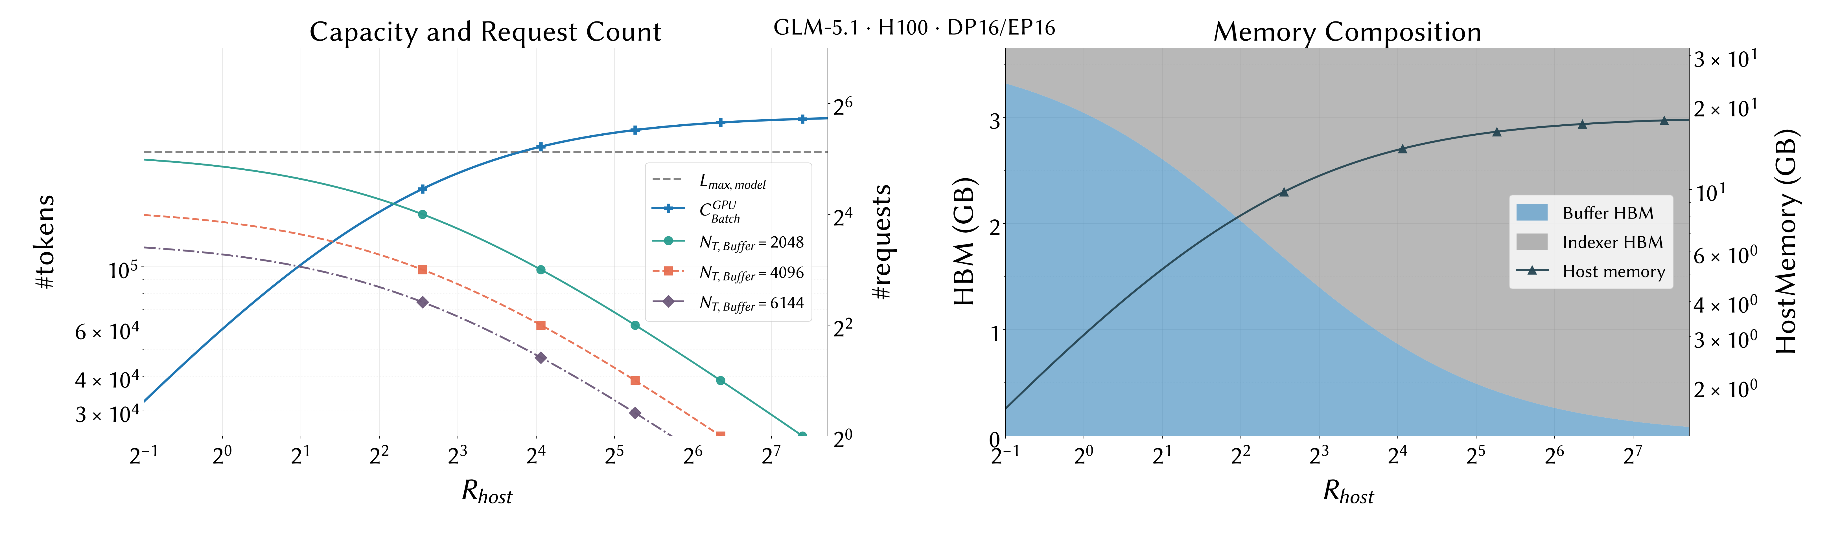
GLM5.1 H100 DP16EP16 worker capacity
图结论： 增大 $R_{Host}$ 会提高 worker aggregate capacity，但会降低固定 per-sequence Buffer 下的最大请求数；更大的 Buffer 用更低并发换取更大的 hot window。
DP16EP16 的 256K lower crossing 为 $R_{Host}≈14.05$。$N_{bs,max}=1/2/4/8$ 的可行上界分别约为 $128/81.67/38.35/16.69$。
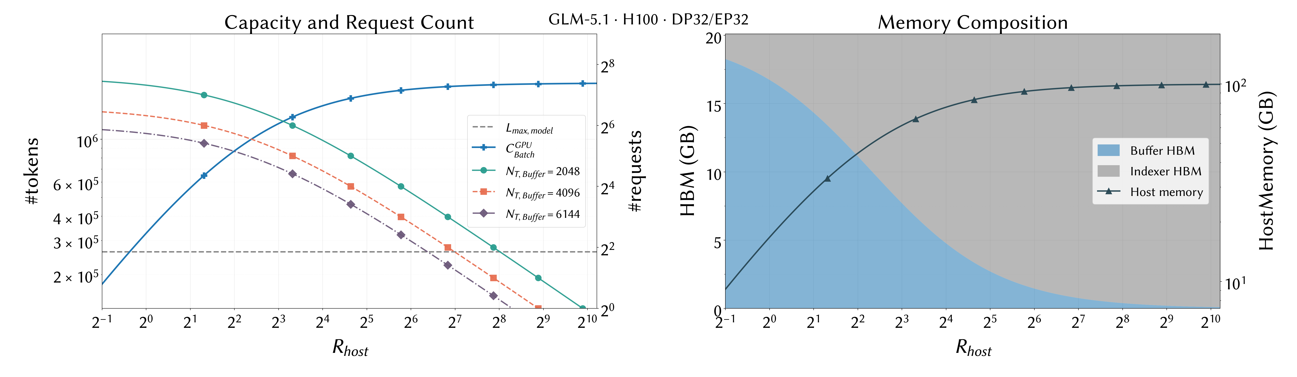
GLM5.1 H100 DP32EP32 worker capacity
图结论： 更大的 $M_{cache}$ 同时降低容量 crossing，并把各并发的 top-k ratio ceiling 推向右侧。
DP32EP32 的 256K lower crossing 为 $R_{Host}≈0.77$；$N_{bs,max}=1/2/4/8$ 的上界约为 $128/256/233.4/114.2$。

6.2 GLM5.2（1M）
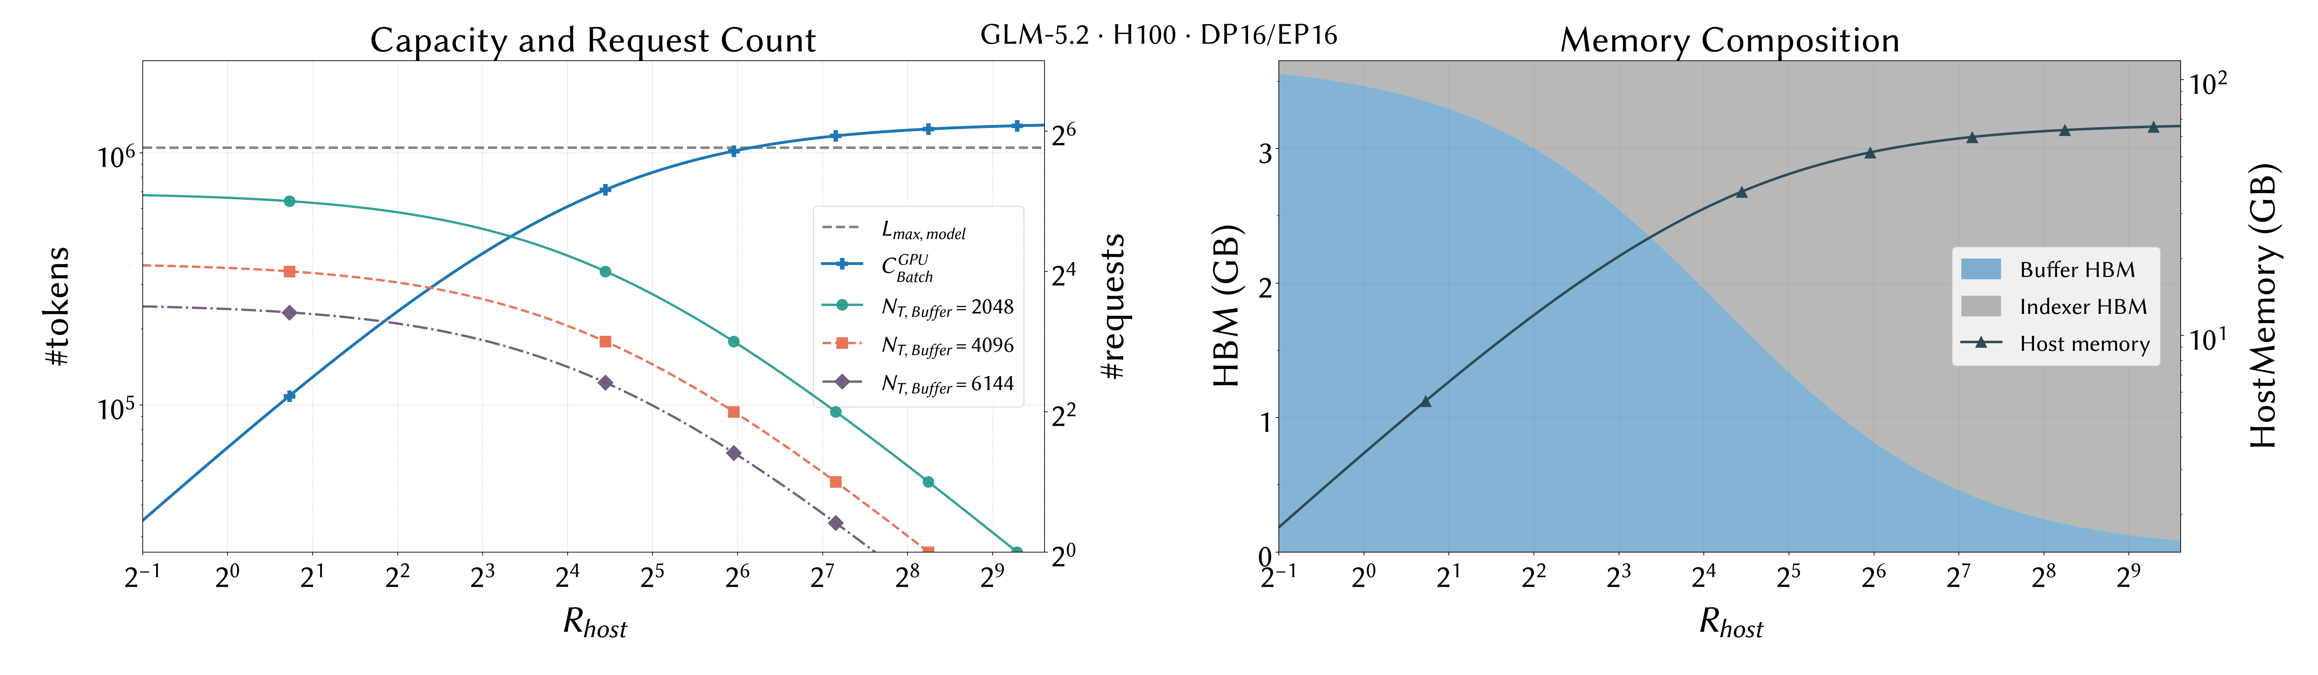
GLM5.2 H100 DP16EP16 worker capacity
图结论： 1M target 把 lower crossing 推到 $R_{Host}≈71.85$；$N_{bs,max}=8$ 的 top-k ceiling 位于 crossing 左侧，因此不可达。
$N_{bs,max}=1/2/4$ 的可行上界约为 $512/303.3/142.4$。
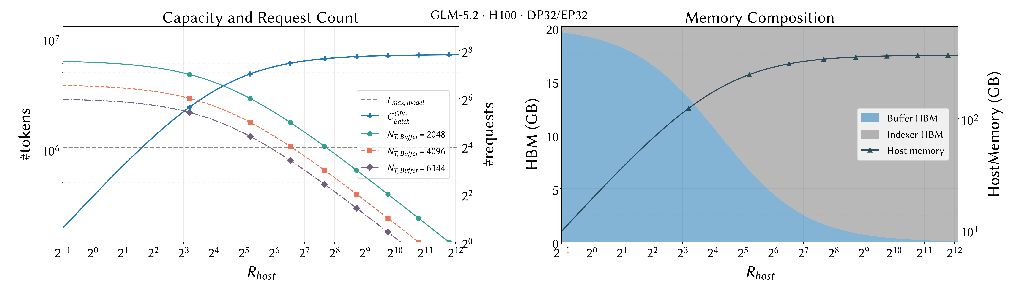
GLM5.2 H100 DP32EP32 worker capacity
图结论： DP32EP32 将 1M crossing 降到 $R_{Host}≈3.12$，并使 $N_{bs,max}=1/2/4/8$ 均可达。
对应上界约为 $512/1024/866.9/424.2$。

7. 算例：GLM5.2 + H100 DP16EP16
取 $N_{bs,max}=8$、$R_{Host}=2$、$R_{Share}=3.714$、$N_{Topk}=2048$、$N_{T,Buffer}=6144$：
- $6144≥2048$，满足 sparse floor。
- GPU per-sequence Buffer 上界约为 $8053$，因此默认 Buffer 可运行。
- $C_{Batch}=8×2×6144=98,304$，低于 1M target。容量 crossing 位于 $71.85$，但 $N_{bs,max}=8$ 的 top-k ceiling 约为 $62$，两者没有交集；降到 $N_{bs,max}=4$ 后得到 $[71.85,142.4]$。

8. 调参指南
目标 | 建议
sparse kernel 可运行 | $N_{T,Buffer}≥N_{Topk}$​
一个 model-length 的 worker aggregate capacity | 令 $C_{Batch}≥L_{max,model}$，并确认 crossing 小于 $R_{Host,max}^{Topk}$
高并发 | 使用 worker-wide Buffer pool，并验证 $B_{Buffer}^{T,GPU}≥N_{bs,max}N_{Topk}$
更高容量 | 增大 $R_{Host}$，但注意 Indexer ceiling 与 host RAM
Indexer 已主导 HBM | 优先增大 $R_{Share}$ 或压缩 Indexer，而不是继续推高 $R_{Host}$

